**TUAÀN 4/HK2 PHIẾU HỌC TẬP**

**BAØI 37**

**THÖÙC AÊN VAÄT NUOÂI**

Học sinh tham khảo SGK và hoàn thành các nội dung sau:

**I. NGUOÀN GOÁC THÖÙC AÊN VAÄT NUOÂI:**

**1.Thöùc aên vaät nuoâi:**

2. Nguồn gốc thức ăn vật nuôi:

-Em hãy quan sát hình 64 và đánh dấu X vào nguồn gốc của các loại thức ăn sau:

|  |  |  |  |
| --- | --- | --- | --- |
| Tên thức ăn | Nguồn gốc từ  thực vật | Nguồn gốc từ  động vật | Nguồn gốc từ  chất khoáng |
| Cám gạo |  |  |  |
| Ngô vàng |  |  |  |
| Bột sắn |  |  |  |
| Khô dầu đậu tương |  |  |  |
| Bột cá |  |  |  |
| Premic khoáng |  |  |  |
| Premic vitamin |  |  |  |

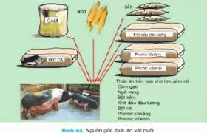

**II. THÀNH PHẦN DINH DƯỠNG CỦA THỨC ĂN VẬT NUÔI:**

+ Em quan sát Bảng 4 SGK trang 100 và hãy cho biết thức ăn vật gồm có những thành phần dinh dưỡng nào?

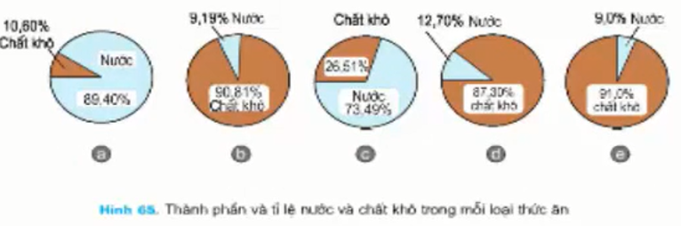+ Em hãy quan sát hình 65 rồi điền tên các loại thức ăn phù hợp với các ký hiệu của từng hình tròn a,b,c,d?

|  |  |
| --- | --- |
| Hình | Tên loại thức ăn |
| a |  |
| b |  |
| c |  |
| d |  |

Hết